Mục lục

DANH MỤC CÁC HÌNH ẢNH

Hình 2.1 Biểu đồ usecase cho toàn hệ thống 8

Hình 2.2 Biểu đồ phân rã usecase chức năng quản lý tài khoản 9

Hình 2.3 Biểu đồ phân rã usecase chức năng quản lý đề tài 9

Hình 2.4 Biểu đồ phân rã usecase chức năng tra cứu đề tài 10

Hình 2.5 Biểu đồ phân rã usecase chức năng quản lý biểu mẫu 10

Hình 2.6 Biếu đồ phân rã usecase chức năng quản lý cơ quan 11

Hình 2.7 Biểu đồ phân rã usecase chức năng thiết lập hệ thống 11

Hình 2.8 Biểu đồ phân rã usecase chức năng quản lý đề tài của cơ quan 12

Hình 2.9 Biểu đồ phân rã usecase chức năng tra cứu biểu mẫu 12

DANH MỤC BẢNG BIỂU

# CƠ SỞ LÝ THUYẾT VÀ CÔNG NGHỆ PHÁT TRIỂN WEBSITE

## Bài toán quản lý đề tài khoa học

### Mô tả bài toán

### Yêu cầu thực tế

### Giải pháp thực hiện

## Công nghệ phát triển

### Hệ quản trị CSDL

Hệ quản trị cơ sở dữ liệu chính là một gói phần mềm được dùng để xác định, thao tác cũng như truy xuất và quản lý dữ liệu. Hệ quản trị thường sẽ thao tác với các dữ liệu của chính nó. Ngoài ra, hệ quản trị cũng sẽ giúp xác định những quy tắc nhằm xác thực cũng như thao tác với những dữ liệu này. Một số hệ quản trị tiêu biểu và phổ biến như :

1. Hệ quản trị cơ sở dữ liệu Oracle

Oracle có phiên bản đầu tiên được phát minh vào cuối những năm 70. Ở phiên bản mới nhất, Oracle được thiết kế sử dụng cho cloud và có thể thực hiện lưu trữ ở trên một hoặc nhiều server. Ngoài ra, Oracle còn cho phép quản lý các cơ sở dữ liệu có chứa hàng tỷ những bản record. Những tính năng của phiên bản này gồm có framework, sử dụng cấu trúc logic lẫn physical.

Ưu điểm :

* Có những cải tiến và cả tính năng mới.
* Công cụ quản lý cực kỳ mạnh mẽ, người dùng có thể tìm thấy được một công cụ có thể làm được những điều mình muốn.

Nhược điểm:

* Có khá nhiều yêu cầu về tài nguyên sau khi tiến hành cài đặt.

1. Hệ quản trị cơ sở dữ liệu SQL Server:

Hệ quản trị này hoạt động dựa trên những cloud server tương tự như local server. Chúng có thể được thiết lập nhằm mục đích hoạt động cả hai đồng thời. Là một máy chủ cơ sở dữ liệu, nó là một sản phẩm phần mềm có chức năng chính là lưu trữ và truy xuất dữ liệu theo yêu cầu của các ứng dụng phần mềm khác.

Ưu điểm:

* Tốc độ nhanh và ổn định.
* Cung cấp cho người dùng khả năng điều chỉnh lẫn theo dõi hiệu suất. Đồng thời, cũng làm giảm việc phải sử dụng các tài nguyên.
* Người dùng có thể truy cập được các hình ảnh trực quan ở trên các thiết bị di động.

Nhược điểm:

* Tiêu tốn tài nguyên.
* Có nhiều sự cố khi sử dụng các dịch vụ tích hợp SQL Server cho việc nhập file.

1. Hệ quản trị cơ sở dữ liệu PostgreSQL

PostgreSQL là một trong những cơ sở dữ liệu phố biến, miễn phí. Nó thường được sử dụng cho cơ sở dữ liệu web. PostgreSQL cho phép người dùng quản lý cả dữ liệu có cấu trúc và không có cấu trúc. Nó cũng có thể được sử dụng trên hầu hết các nền tảng chính, bao gồm cả nền tảng dựa trên Linux. Việc nhập thông tin từ các loại cơ sở dữ liệu khác bằng công cụ này khá đơn giản.

Ưu điểm :

* Công cụ quản lý cơ sở dữ liệu này có khả năng mở rộng và có thể xử lý hàng terabyte dữ liệu.
* Hỗ trợ json

Nhược điểm :

* Tài liệu có thể không rõ ràng.
* Cấu hình có thể gây sự nhầm lẫn.
* Tốc độ có thể bị ảnh hưởng trong các hoạt động lớn.

1. Hệ quản trị cơ sở dữ liệu MongoDB

MongoDB được thiết kế cho các ứng dụng sử dụng cả dữ liệu có cấu trúc và không có cấu trúc. Công cụ cơ sở dữ liệu rất linh hoạt. Nó hoạt động bằng cách kết nối cơ sở dữ liệu với các ứng dụng thông qua trình điều khiển MongoDB.

Ưu điểm :

* Nó có sự nhanh chóng và dễ dàng để sử dụng.
* Công cụ hỗ trợ JSON và các tài liệu NoSQL khác.
* Dữ liệu của bất kỳ cấu trúc nào cũng có thể lưu trữ và truy cập nhanh chóng, dễ dàng.
* Lược đồ có thể được viết mà không cần đếm ngược thời gian.

Nhược điểm :

* SQL không được sử dụng như một ngôn ngữ truy vấn.
* Các công cụ dịch các truy vấn SQL sang MongoDB có sẵn. Nhưng cần bổ sung thêm một bước để sử dụng nó.
* Thiết lập sẽ tốn thời gian, cài đặt mặc định sẽ không có sự an toàn.

1. Hệ quản trị cơ sở dữ liệu MySQL

Đây là một cơ sở dữ liệu cực kỳ phổ biến dành cho các ứng dụng web. MySQL thường được cập nhật một cách nhanh chóng và các tính năng và những cải tiến về sự bảo mật. Công cụ này sẽ cho phép lựa chọn được nhiều công cụ lưu trữ. Như vậy, có thể thay đổi được các chức năng của công cụ cũng như việc xử lý dữ liệu đến từ những loại bảng khác nhau. Giao diện đơn giản, dễ dùng với các lệnh hàng loạt. Hệ thống đáng tin cậy và không bị hao hụt nguồn tài nguyên, đồng thời chúng cũng cho phép có thể xử lý được một lượng dữ liệu lớn.

Ưu điểm :

* Có sẵn bản miễn phí.
* Cung cấp nhiều chức năng.
* Nhiều loại giao diện cho người dùng.
* Nó có thể hoạt động trên các cơ sở dữ liệu khác như DB2 và Oracle.

Nhược điểm :

* Bạn cần dành nhiều thời gian để làm việc với MySQL (trong khi đó các hệ thống khác sẽ làm tự động).
* Không có hỗ trợ tích hợp cho XML hoặc OLAP.
* Hỗ trợ sẽ có sẵn trong bản miễn phí nhưng bạn cần phải trả tiền cho nó.

1. Lựa chọn Hệ quản trị CSDL cho hệ thống

Trong đề tài này em chọn sử dụng Hệ quản trị MySQL bởi vì MySQL là hệ quản tri CSDL thông dụng nhất dành cho các ứng dụng web, ứng dụng xử lý giao dịch trực tuyến và website thương mại điện tử. MySQL được tích hợp đầy đủ các tiện ích, dễ sử dụng, là một công cụ có tốc độ cao cùng với tính ổn định tốt. Công cụ này hoạt động được ở nhiều hệ điều hành. Ngoài ra, tính bảo mật của MySQL rất mạnh, có thể sử dụng được ở trên nhiều ứng dụng. MySQL là cơ sở dữ liệu mã nguồn mở phổ biến nhất trên thế giới. MySQL là một hệ quản trị trị cơ sở dữ liệu lý tưởng dự án cần công cụ quản lý cơ sở dữ liệu mạnh mẽ nhưng tiết kiệm.

### Công nghệ web

#### Backend

1. Ngôn ngữ lập trình Java

Để thực hiện đồ án tốt nghiệp này em chọn sử dụng ngôn ngữ Java vì Java là ngôn ngữ lập trình mạnh mẽ và phổ biến, có cộng đồng sử dụng rất lớn , tài liệu về ngôn ngữ này cũng rất nhiều.

Java được biết đến là ngôn ngữ lập trình bậc cao, hướng đối tượng và giúp bảo mật mạnh mẽ, và còn được định nghĩa là một Platform. Java được phát triển bởi Sun Microsystems, do James Gosling khởi xướng và ra mắt năm 1995. Java hoạt động trên rất nhiều nền tảng như Windows, Mac và các phiên bản khác nhau của UNIX.

Một số tính chất của Java :

* Hướng đối tượng: Trong Java, tất cả đều là một Object. Java có thể mở rộng và bảo trì dễ dàng bởi nó được xây dựng dựa trên mô hình Object.
* Nền tảng độc lập: Khi được biên dịch, Java không được biên dịch thành ngôn ngữ máy trên nền tảng cụ thể mà thay vào mã byte – một nền tảng độc lập. Mã byte này được thông dịch từ máy ảo (JVM) trên một nền tảng nào đó mà nó đang chạy.
* Đơn giản: Java được thiết kế đơn giản, dễ học. Chỉ hiểu khái niệm cơ bản về OOP Java, để trở thành master về java rất dễ.
* Bảo mật: Tính năng an toàn của Java cho phép phát triển các hệ thống không virus, không giả mạo, việc xác thực dựa trên mã hoá khóa công khai.
* Kiến trúc – trung lập: Trình biên dịch của Java tạo ra các định dạng tệp đối tượng kiến trúc trung lập, khiến mã biên dịch được thực thi trên nhiều bộ vi xử thông qua hệ điều hành Java.
* Portable: Một loại kiến trúc trung lập, phụ thuộc vào việc thực hiện, là những đặc điểm chính khi nói về Portable của Java. Các trình biên dịch tại Java được viết bằng ANSI C với ranh giới Portable gọn gàng, gọi là Subset POSIX, bạn có thể mang Byte Code của Java lên bất cứ một nền tảng nào.
* Mạnh mẽ: Java luôn nỗ lực loại trừ các tình huống dễ bị lỗi thông qua việc kiểm tra lỗi tại thời điểm biên dịch và kiểm tra lỗi tại runtime.
* Đa luồng: Giúp tạo ra các chương trình thực hiện cùng lúc nhiều tác vụ, cho phép các nhà phát triển xây dựng ứng dụng tương tác chạy trơn tru hơn.
* Thông dịch: Các mã byte Java được dịch trực tiếp tới các máy tính gốc và không được lưu trữ ở bất cứ đâu.
* Hiệu năng cao: Khi sử dụng trình biên dịch Just-In-Time, Java cho phép thực hiện hiệu năng cao.
* Phân tán: Java được sử dụng thiết kế cho môi trường phân tán của Internet.
* Năng động: Java năng động hơn C hoặc C++ do được thiết kế với mục đích thích ứng môi trường đang phát triển. Các chương trình Java sở hữu lượng lớn thông tin tại runtime có thể được sử dụng để xác minh hay giải quyết các truy cập vào các đối tượng tại runtime.

Ưu điểm :

* Java là một ngôn ngữ độc lập với nền tảng vì chúng ta có thể chạy mã Java trên bất kỳ máy nào mà không cần bất kỳ phần mềm đặc biệt nào.
* Java là một ngôn ngữ hướng đối tượng vì các lớp và đối tượng của nó. Lập trình hướng đối tượng làm tăng khả năng phát triển mã dễ dàng và tăng hiệu quả.
* Java là một ngôn ngữ an toàn và lý do đằng sau sự an toàn là con trỏ, Java không sử dụng con trỏ.
* Java hỗ trợ đa luồng; chúng ta có thể thực hiện đồng thời nhiều chương trình.
* Java là một ngôn ngữ mạnh mẽ vì nó có nhiều tính năng như tự động thu gom rác, không sử dụng con trỏ rõ ràng, xử lý ngoại lệ, v.v.
* Java là một ngôn ngữ lập trình cấp cao giúp dễ học và dễ hiểu.
* Java cung cấp khả năng quản lý bộ nhớ hiệu quả.

Nhược điểm :

* Java là một ngôn ngữ cấp cao. Do đó Java phải xử lý các mức biên dịch và trừu tượng của một máy ảo.
* Java thể hiện hiệu suất kém vì bộ thu gom rác, cấu hình bộ nhớ đệm sai và bế tắc giữa các quy trình.
* Java có rất ít trình xây dựng GUI (Giao diện người dùng đồ họa) như Swing, SWT, JSF và JavaFX.
* Cuối cùng chúng ta có thể viết những đoạn mã dài và phức tạp nếu chúng ta cố gắng thực hiện một tập hợp các hoạt động đơn giản. Điều này ảnh hưởng đến khả năng đọc của mã.

1. Spring Framework và Spring Boot

Spring là framework mã nguồn mở được phát triển dựa trên nền tảng là Java, giúp đơn giản hóa việc xây dựng và phát triển các ứng dụng java doanh nghiệp. Nó cung cấp mô hình lập trình và cấu hình toàn diện cho các ứng dụng doanh nghiệp dựa trên Java hiện đại - trên bất kỳ loại nền tảng triển khai nào. Các tính năng của Spring được chia làm rất nhiều module riêng rẽ, chúng ta có thể chọn sử dụng bất kì module nào khi cần thiết và Spring Boot, Spring MVC cũng là các module nằm trong thùng chứa Spring Framework. Tính năng chính và nổi bật của Spring Framework đó là Dependency Injection và Inversion of Control (IoC) giúp bạn phát triển các ứng dụng với khả năng loosely coupled.

Đồ án này em sử dụng spring boot module nhờ đặc điểm spring boot có thể tạo các ứng dụng độc lập dựa trên Spring, phát triển được ứng dụng nhanh, nhúng trực tiếp các ứng dụng server, cung cấp nhiều plugin, cấu hình ít, tự động cấu hình bất cứ khi nào có thể. Nó cung cấp giao diện và khả năng phát triển các ứng dụng độc lập với rất ít các bước cấu hình rườm rà.Nhờ đó mà người dùng có thể thiết kế phần mềm dễ dàng, nâng cao năng suất công việc.

1. Mô hình Three Tier và MVC

#### Frontend

# MÔ HÌNH CHỨC NĂNG

## Phân tích hệ thống về chức năng

### Quy tắc nghiệp vụ hệ thống

#### Nhóm nghiệp vụ hệ thống

* Người dùng có thể đăng nhập, đăng xuất khỏi hệ thống.
* Các quyền cơ bản có trong hệ thống: Quản lý, nhân viên.
* Quản lý đăng nhập bằng tài khoản dành cho quản trị có sẵn.
* Nhân viên đăng nhập bằng tài khoản đã được cấp trước đó.
* Hệ thống phải có sự phân biệt truy cập giữa quản lý và nhân viên.

#### Nhóm nghiệp vụ quản lý

* Mỗi đề tài đều có các thông tin đầy đủ như tên đề tài, lĩnh vực nghiên cứu, cơ quan chủ trì, tác giả, thời gian bắt đầu, thời gian kết thúc, kinh phí, trạng thái, file đề cương,kết quả .
* Mỗi đề tài phải thuộc một lĩnh vực,cơ quan chủ trì nhất định.
* Mỗi cơ quan chủ trì đều có thông tin kèm theo như tên, email, số điện thoại,địa chỉ
* Mỗi cơ quan chủ trì sẽ được cấp một tài khoản.
* Quản lý có thể xem thêm sửa xóa thông tin của các cơ quan.
* Quản lý đề tài: quản lý có thể phê duyệt , xem tìm kiếm,thêm sửa xóa các đề tài.
* Nhân viên có thể đề xuất một đề tài nghiên cứu mới.
* Quản lý có thể thêm sửa xóa tài khoản.

### Xác định và mô tả các tác nhân

Bảng . Các tác nhân của hệ thống

|  |  |
| --- | --- |
| **Tác nhân** | **Mô tả** |
| Quản lý | Người quản lý tại Sở khoa học và Công nghệ |
| Nhân viên | Nhân viên tại các cơ quan chủ trì |

Hình .

* Các tác nhân quản lý, nhân viên gọi chung là người dùng.

### Xác định và mô tả các ca sử dụng

* Đăng nhập : Quản lý, nhân viên đăng nhập hệ thống.
* Quản lý đề tài :Người quản lý tra cứu,thêm sửa xóa , phê duyệt đề tài. Nhân viên tra cứu đề tài của cơ quan mình, đề xuất đề tài mới.
* Quản lý biểu mẫu : Người quản lý tra cứu , tải xuống , thêm sửa xóa biểu mẫu. Nhân viên tra cứu, tải xuống biểu mẫu .
* Quản lý cơ quan : Người quản lý tra cứu ,thêm sửa xóa thông tin của các cơ quan chủ trì .
* Quản lý tài khoản : Người quản lý cấp tài khoản đăng nhập cho các cơ quan, sửa , đóng băng tài khoản.

### Xây dựng biểu đồ ca sử dụng

#### Biểu đồ usecase cho toàn hệ thống

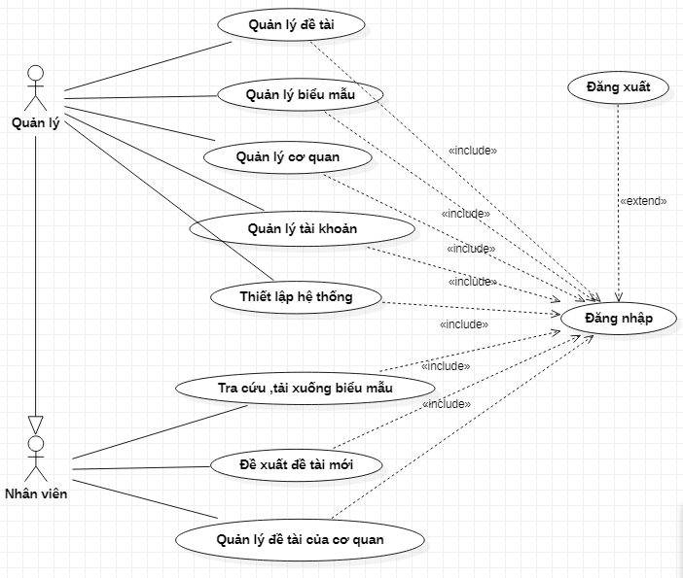

Hình . Biểu đồ usecase cho toàn hệ thống

#### Biểu đồ phân rã usecase của tác nhân “Quản lý”

1. Chức năng quản lý tài khoản

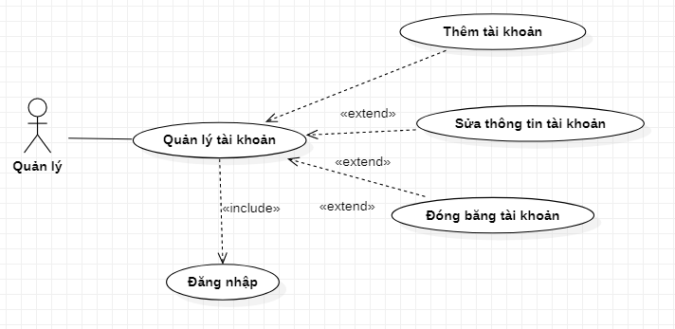Hình . Biểu đồ phân rã usecase chức năng quản lý tài khoản

1. Chức năng quản lý đề tài

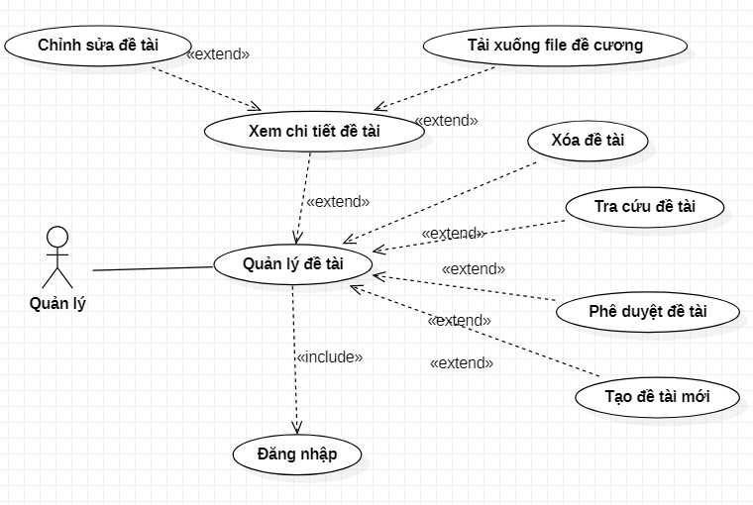Hình . Biểu đồ phân rã usecase chức năng quản lý đề tài

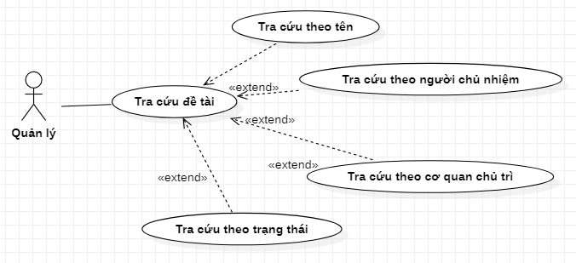

Hình . Biểu đồ phân rã usecase chức năng tra cứu đề tài

1. Chức năng quản lý biểu mẫu

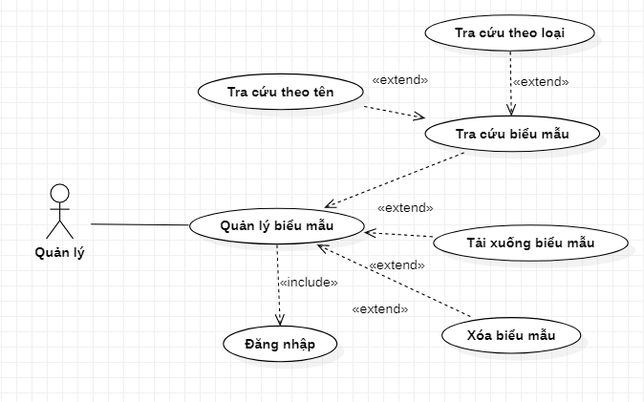Hình . Biểu đồ phân rã usecase chức năng quản lý biểu mẫu

1. Chức năng quản lý cơ quan

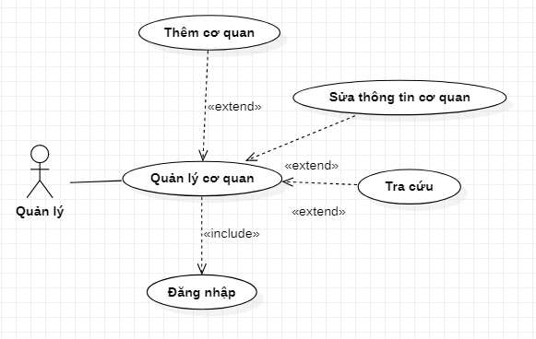Hình . Biếu đồ phân rã usecase chức năng quản lý cơ quan

1. Chức năng thiết lập hệ thống

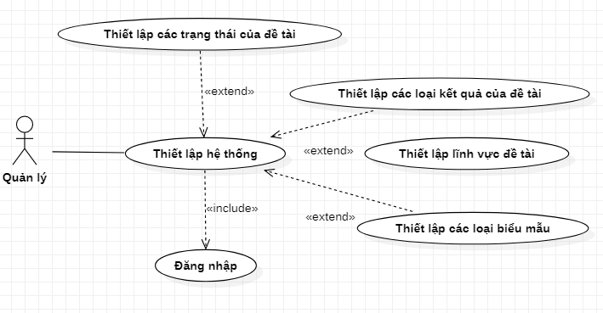Hình . Biểu đồ phân rã usecase chức năng thiết lập hệ thống

#### Biểu đồ phân rã usecase của tác nhân “Nhân viên”

1. Chức năng quản lý đề tài của cơ quan

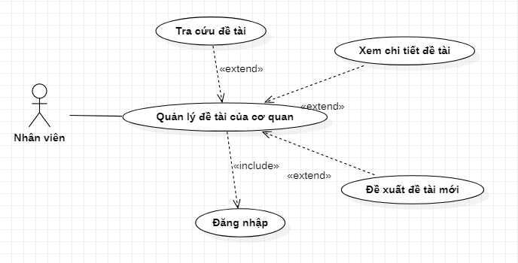Hình . Biểu đồ phân rã usecase chức năng quản lý đề tài của cơ quan

1. Chức năng tra cứu biểu mẫu

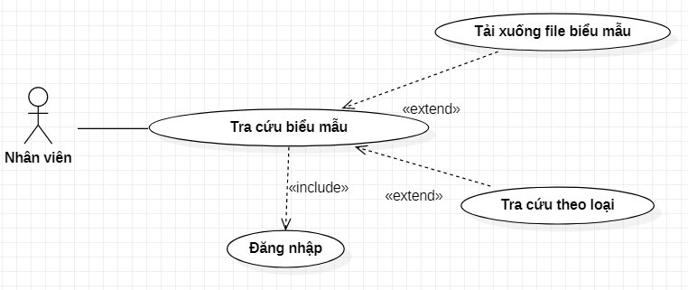

Hình . Biểu đồ phân rã usecase chức năng tra cứu biểu mẫu

### Xây dựng kịch bản

#### Kịch bản đăng nhập tài khoản

Hình . Bảng kịch bản đăng nhập tài khoản

|  |  |
| --- | --- |
| Tên usecase | Đăng nhập |
| Tác nhân | Quản lý, nhân viên |
| Tiền điều kiện | Người dùng đã có tài khoản trên hệ thống |
| Nội dung | Cho phép đăng nhập vào hệ thống |
| Luồng sự kiện chính | 1. Người dùng chọn chức năng đăng nhập 2. Hiển thị trang đăng nhập 3. Nhập tài khoản và mật khẩu vào form đăng nhập. 4. Chọn nút “Sign in” 5. Hệ thống kiểm tra thông tin đăng nhập: Nếu đúng chuyển sang bước 6, ngược lại chuyển sang “Luồng sự kiện ngoại lệ”. 6. Hệ thống hiển thị giao diện cho người dùng tương ứng từng loại người dùng. |
| Luồng sự kiện ngoại lệ | 1. Nếu bỏ trống trường tài khoản hoặc trường mật khẩu, hệ thống thông báo: "Không được bỏ trống" 2. Nếu nhập sai tài khoản hoặc mật khẩu, hệ thống hiển thị thông báo: “ Tài khoản mật khẩu không chính xác” 3. Nếu tài khoản chưa tồn tại , hiển thị thông báo “ Tài khoản mật khẩu không chính xác” 4. Quay lại bước 3 của luồng sự kiện chính. |

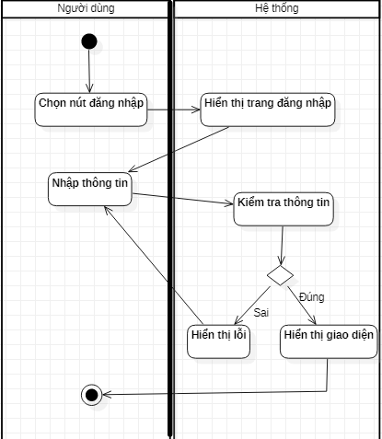

Hình . Biểu đồ hoạt động chắc năng đăng nhập

#### Kịch bản tạo đề tài

Bảng . Bảng kịch bản tạo đề tài

|  |  |
| --- | --- |
| Tên usecase | Tạo đề tài |
| Tác nhân | Quản lý |
| Tiền điều kiện | Quản lý truy cập vào hệ thống |
| Nội dung | Cho phép quản lý tạo đề tài mới |
| Luồng sự kiện chính | 1. Chọn nút tạo đề tài 2. Hệ thống hiển thị form đề tài 3. Nhập đầy đủ thông tin của đề tài 4. Bấm nút “Tạo mới” 5. Hệ thống kiểm tra các thông tin , nếu hợp lệ thì chuyển sang bước 6,sai thì chuyển sang luồng sự kiện ngoại lệ. 6. Hệ thống lưu đề tài vào cơ sở dữ liệu. 7. Hiển thị thông báo thêm thành công |
| Luồng sự kiện ngoại lệ | 1. Nếu nhập thiếu các trường bắt buộc, hệ thống thông báo lỗi. 2. Nếu đề tài đã tồn tại, hệ thống thông báo lỗi |

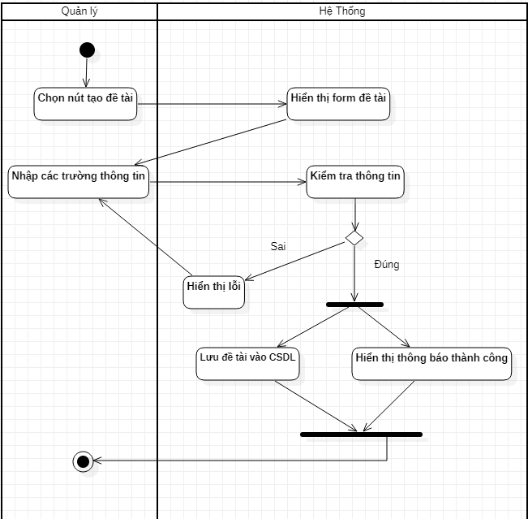

Hình . Biểu đồ hoạt động chức năng tạo đề tài

#### Kịch bản xem chi tiết đề tài

Bảng . Bảng kịch bản xem chi tiết đề tài

|  |  |
| --- | --- |
| Tên usecase |  |
| Tác nhân |  |
| Tiền điều kiện |  |
| Nội dung |  |
| Luồng sự kiện chính |  |

## Thiết kế các chức năng

### Giao diện của Quản lý

Chức năng : Tạo đề tài

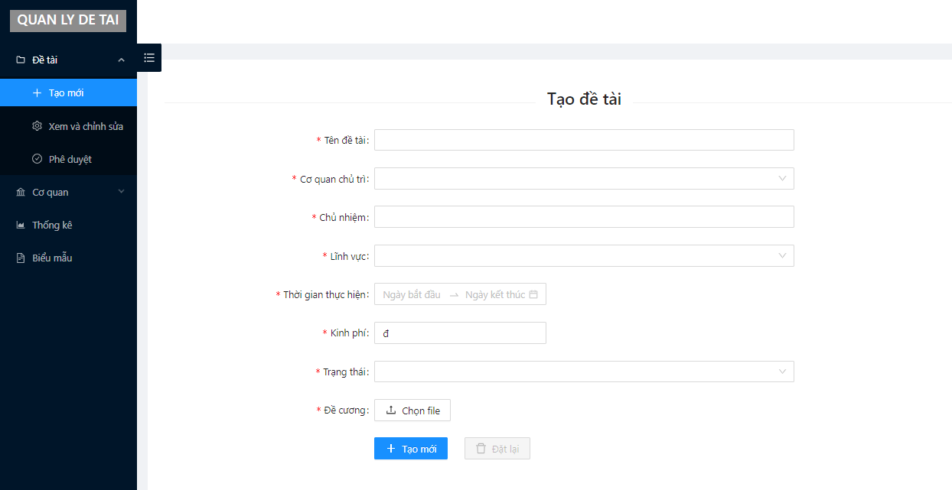

Hình . Giao diện tạo đề tài

# MÔ HÌNH DỮ LIỆU

## Phân tích dữ liệu

## Thiết kế cơ sở dữ liệu

### Các bảng dữ liệu

### Mô hình quan hệ

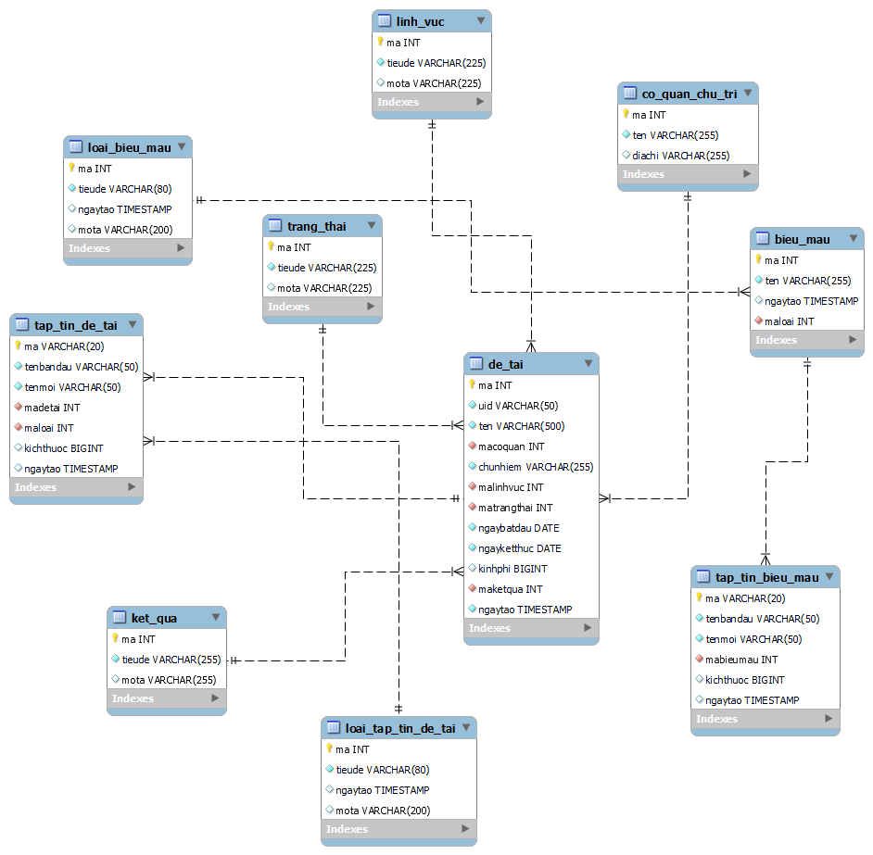

Hình . Mô hình quan hệ

# CÀI ĐẶT ỨNG DỤNG

## Môi trường cài đặt

Để phát triển Website quản lý đề tài, em đã sử dụng máy tính của mình là , Intel(R) Core(TM) i5-8265U CPU @ 1.60GHz 1.80 GHz,ổ cứng SSD 500GB chạy hệ điều hành Windows 10 và cài thêm các môi trường phát triển sau:

### MySQL Workbench 8.0 CE

MySQL Workbench là một công cụ truy cập cơ sở dữ liệu được mô hình hóa và thiết kế trực quan sử dụng cho cơ sở dữ liệu quan hệ MySQL server. MySQL Workbench giúp tạo ra các mô hình dữ liệu vật lý mới và hỗ trợ sửa đổi các cơ sở dữ liệu MySQL hiện có với các kỹ thuật chuyển tiếp và các chức năng quản lý tùy chọn. Các đặc điểm giúp công cụ này trở nên ưu việt hơn như là:

Công cụ dựng hình thiết kế :

* Mô hình là yếu tố cốt lõi của hầu hết các cơ sở dữ liệu có hiệu suất cao. MySQL workbench có các công cụ cho phép nhà phát triển và quản trị viên có thể tạo ra các hiết kế mô hình cơ sở dữ liệu vật lý trực quan. Các mô hình này có thể dễ dàng dịch sang cơ sở dữ liệu MySQL khi sử dụng kỹ thuật chuyển tiếp .
* MySQL workbench hỗ trợ việc tạo nhiều mô hình trong cùng một môi trường.
* Hỗ trợ tất cả các đối tượng như bảng biểu, trình xem, phương pháp lưu trữ, trình kích hoạt, để tạo một cơ sở dữ liệu.
* MySQL workbench có một tiện ích xác thực mô hình được tích hợp sẵn, tiện ích này sẽ báo cáo bất kỳ vấn đề nào được tìm thấy trong trình mô hình hóa dữ liệu.
* MySQL workbench cũng cho phép các biểu diễn mô hình khác nhau và có thể mở rộng bằng cách sử dụng ngôn ngữ kịch bản LUA.

Công cụ phát triển SQL :

* MySQL workbench, tích hợp sẵn trình soạn thảo trực quan SQL.
* Trình soạn thảo Visual SQL cho phép các nhà phát triển xây dựng, chỉnh sửa và chạy các truy vấn đối với cơ sở dữ liệu của MySQL server. Công cụ cũng có các tiện ích để xem dữ liệu và xuất dữ liệu.
* Các cú pháp đánh dấu bằng màu cho phép các nhà phát triển dễ dàng viết và debug các câu lệnh SQL.
* Có thể chạy nhiều truy vấn và sau đó kết quả sẽ được tự động hiển thị trong các tab khác nhau.
* Các truy vấn cũng được lưu lại trong lịch sử để truy xuất và chạy sau này.

Công cụ quản trị :

* Quản trị người dùng: tiện ích trực quan giúp quản lý người dùng. Tiện ích cho phép quản trị viên cơ sở dữ liệu dễ dàng thêm mới và xóa người dùng hiện tại khi cần; cấp, hủy phân quyền cũng như xem hồ sơ người dùng.
* Cấu hình server: hỗ trợ cấu hình máy chủ nâng cao và cho phép tinh chỉnh để tối ưu hiệu suất.
* Sao lưu và phục hồi dữ liệu: công cụ trực quan sử dụng cho xuất và nhập các dump file trong MySQL. Dumb file trong MySQL chứa các SQL script để tạo cơ sở dữ liệu, bảng biểu, trình xem, các phương pháp lưu trữ và chèn dữ liệu.

### Google Chrome

Google Chrome là một trình duyệt web Internet nguồn mở miễn phí được phát triển bởi Google vào ngày 11 tháng 12 năm 2008 với 43 ngôn ngữ. Google Chrome hiện đang được người dùng sử dụng phổ biến nhằm mục đích truy cập thông tin có sẵn trên World Wide Web.

Đồng thời, Google Chrome ngoài hỗ trợ cho nhiều hệ điều hành và nhiều nền tảng thì còn hỗ trợ các tiêu chuẩn web như CSS và HTML5. Và Google Chrome còn là một trình duyệt web đầu tiên có tính năng kết hợp cả hộp tìm kiếm và thanh địa chỉ cho người dùng trải nghiệm.

Một số ưu điểm có thể kể đến như :

* An toàn và bảo mật cao: Chrome là trình duyệt được Google cập nhật thường xuyên nhằm giữ được tính bảo mật và an toàn cho người dùng. Google Chrome còn có khả năng cập nhật tự động khi người dùng kết nối với Internet. Thêm vào đó, trình duyệt cũng cung cấp nhiều bảo vệ như nhằm ngăn chặn các trang web độc hại, xác định và loại bỏ phần mềm gây ảnh hưởng đến trình duyệt, xác định kết nối an toàn của một trang web và còn nhiều hơn thế nữa.
* Hỗ trợ đa dạng các tiện ích mở rộng: Chrome hỗ trợ cho người dùng đa dạng các tiện ích mở rộng, chẳng hạn như đánh dấu trang, mở nhiều tab cùng một lúc, dịch ngôn ngữ, chặn quảng cáo với các tiện ích này, người dùng hoàn toàn có thể trải nghiệm được thoải mái hơn.
* Chế độ ẩn danh: Chrome còn tích hợp cho người dùng một tính năng duyệt web cực kỳ độc đáo và hữu ích đó là chế độ ẩn danh. Đối với chế độ này thì hệ thống sẽ tự động ngăn chặn trình duyệt web lưu lại những thông tin sử dụng trong lịch sử cũng như cookies từ các trang web mà bạn đã nhấn vào.
* Tích hợp với các dịch vụ khác của Google: Google Chrome trở nên phổ biến với mọi người nhờ vào việc tích hợp đa dạng các tiện ích mở rộng các sản phẩm khác của Google, chẳng hạn như Gmail. Và trong khi người dùng đăng nhập vào Chrome thì các ứng dụng khác của Google như Google Ads, Gmail, AdSense, Search Console, Analytics cũng sẽ tự động được đăng nhập.
* Trình duyệt có mặt ở mọi nền tảng: Người dùng có thể sử dụng Chrome được trên mọi nền tảng như Android, iOS, Windows, Linux và macOS. Mặc dù trải nghiệm giữa Mac sẽ khác với Windows về một số các chức năng nhất định nhưng hầu hết các tính năng đều tương tự với nhau. Điều này sẽ giúp cho người dùng duy trì trải nghiệm trên tất cả các thiết bị máy tính để bàn.
* Hiệu suất nhanh, mượt mà: Chrome là một trình duyệt web đã được xử lý các chương trình lập trình phức tạp, vì vậy sẽ không xảy ra nguyên nhân tình trạng duyệt web bị chậm. Và trong quá trình trải nghiệm thì trình duyệt sẽ hiển thị các thông tin người dùng tìm kiếm một cách nhanh chóng. Vì vậy mà giúp tiết kiệm thời gian được cho người dùng và giữ cho các phiên Internet của bạn phản hồi được nhanh chóng trong nhiều tình huống.

### IntelliJ IDEA 2021.2.4 (Community Edition)

IntelliJ IDEA là một IDE Java để phát triển các phần mềm máy tính. Nó được phát triển bởi JetBrains (trước đây gọi là IntelliJ), nó được cấp phép Apache 2 cho phiên bản cộng đồng, và một phiên bản thương mại độc quyền. Cả hai có thể được sử dụng cho phát triển thương mại.

Phần mềm IntelliJ IDEA, sản phẩm nổi tiếng của JetBrains đã nhận được rất nhiều giải thưởng. Phần mềm được thiết kế để cải tiến năng suất cho các nhà phát triển. IntelliJ IDEA cung cấp trình soạn thảo thông minh, trình phân tích mã và tập hợp mạnh mẽ của refactorings hỗ trợ một loạt các ngôn ngữ lập trình, các khuôn khổ và công nghệ, và đã sẵn sàng để sử dụng.

Một số đặc điểm nổi bật :

* Cho phép các nhà phát triển tập trung phát triển và quản lý tất cả các tác vụ thông thường.
* Cho phép viết, gỡ lỗi, tái cấu trúc, kiểm tra và tìm hiểu mã của bạn mà không bị ảnh hưởng.
* Xử lý liền mạch cơ sở mã hỗn hợp của Java, Ruby, Groovy, Python và Scala.
* Tự động duy trì chất lượng mã.
* Theo dõi và sửa lỗi trên tất cả các cấp độ – từ các câu đến kiến trúc tổng thể.
* Tạo mã “sạch”, nhanh chóng thực hiện mã trong thời gian ngắn nhất.
* Được thiết kế để làm việc trên tất cả các quy mô – từ cá nhân đến doanh nghiệp.
* Hỗ trợ tất cả các ngôn ngữ, công nghệ và framework chính.
* Làm việc với các hệ thống điều khiển phiên bản phổ biến và TeamCity, server tích hợp liên tục.

### Postman 8.12

Postman là một công cụ cho phép chúng ta thao tác với API, phổ biến nhất là REST. Postman hiện là một trong những công cụ phổ biến nhất được sử dụng trong thử nghiệm các API. Với Postman, ta có thể gọi Rest API mà không cần viết dòng code nào.

Postman hỗ trợ tất cả các phương thức HTTP (GET, POST, PUT, PATCH, DELETE, …). Bên cạnh đó, nó còn cho phép lưu lại lịch sử các lần request, rất tiện cho việc sử dụng lại khi cần.

Một số đặc điểm nổi bật :

* Sử dụng Collections (Bộ sưu tập) – Postman cho phép người dùng tạo bộ sưu tập cho các lệnh gọi API của họ. Mỗi bộ sưu tập có thể tạo các thư mục con và nhiều yêu cầu (request). Điều này giúp việc tổ chức các bộ thử nghiệm.
* Collaboration – Collections và environment có thể được import hoặc export giúp chia sẻ tệp dễ dàng.
* API Testing – Test trạng thái phản hồi HTTP.
* Gỡ lỗi – Bảng điều khiển Postman giúp kiểm tra dữ liệu nào đã được truy xuất giúp dễ dàng gỡ lỗi kiểm tra.

### Visual Studio Code

Visual Studio Code là một trong những trình soạn thảo mã nguồn rất phổ biến được các lập trình viên sử dụng. Với các ưu điểm nổi bật là sự nhanh chóng, nhẹ, hỗ trợ đa nền tảng cùng nhiều tính năng và là mã nguồn mở chính. Visual Studio Code ngày càng được ưa chuộng sử dụng, là lựa chọn hàng đầu của các lập trình viên.

Visual Studio Code hỗ trợ đa dạng các chức năng Debug, đi kèm với Git, có Syntax Highlighting. Đặc biệt là tự hoàn thành mã thông minh, Snippets, và khả năng cải tiến mã nguồn. Nhờ tính năng tùy chỉnh, Visual Studio Code cũng cho phép các lập trình viên thay đổi Theme, phím tắt, và đa dạng các tùy chọn khác. Mặc dù trình soạn thảo Code này tương đối nhẹ, nhưng lại bao gồm các tính năng mạnh mẽ.

Một số đặc điểm nổi bật :

* Đa dạng ngôn ngữ lập trình giúp người dùng thỏa sức sáng tạo và sử dụng như HTML, CSS, JavaScript, C++,…
* Ngôn ngữ, giao diện tối giản, thân thiện, giúp các lập trình viên dễ dàng định hình nội dung.
* Các tiện ích mở rộng rất đa dạng và phong phú.
* Tích hợp các tính năng quan trọng như tính năng bảo mật (Git), khả năng tăng tốc xử lý vòng lặp (Debug),…
* Đơn giản hóa việc tìm quản lý hết tất cả các Code có trên hệ thống.

## Một số kết quả đạt được